 | 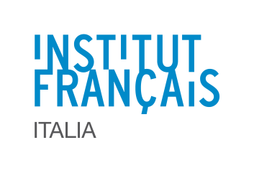 | 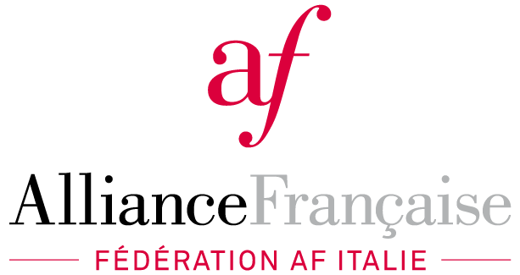 | 

JPF2018
FORMAZIONE di 20 ore per il personale docente sulla Didattica FLE

Enseigner la prononciation du français en classe de langue
Taranto – 14 marzo 2018 – Liceo “Aristosseno” TA

Giornata di formazione organizzata in collaborazione con: l’Ambasciata di Francia in Italia -
Institut français Italia, la Federazione delle Alliances Françaises d’Italia,
la Delegazione delle Alliances Françaises in Italia, l'I.I.S.S. Giulio Cesare,
CLÉ International - Didier Fle - Hachette Fle/Sansoni per la scuola – Maison des Langues - Pearson

8.30 – 9.00 Accoglienza dei partecipanti
9.00 – 9.30 Saluti di S. Marzo e T. Bosco

9.30 – 11.00 Magali BOUREUX (Alliance Française Padova)
Enseigner la prononciation du français en classe de langue

11.00-11.30 Pausa

11.30 – 13.00 Magali BOUREUX (Alliance Française Padova)

continuazione

13.00 – 14.00 Pausa pranzo

13.00 – 14.00 Présentation des nouveautés éditoriales

14.00 – 17.00 Due ateliers .

14.00 – 15.30 Atelier 1 – Hélène Francès « Les pièges de la prononciation française »
15,30 - 17,30 Atelier 2 – Aurore Spezia « Bien prononcer le français, c’est compliqué »

17.00 – 18.00 Chiusura dei lavori. Prospettive e consegna degli attestati

I docenti riceveranno gli attestati di partecipazione alla fine della giornata.

* La giornata in presenza è il primo momento formativo. Per coprire il monte ore richiesto (20h), le prime 8 delle restanti 12h saranno effettuate on-line, le successive 4h in autoformazione, secondo le modalità illustrate durante la giornata.
Si ricorda che l’Ambasciata di Francia in Italia – Institut français Italia e la Federazione delle Alliances françaises d'Italia, sono Enti accreditati e soggetti qualificati e riconosciuti per la l’Ambasciata di Francia in Italia – Institut français Italia Formazione del Personale della Scuola secondo la direttiva 170/2016, e che, pertanto, i docenti che partecipano alle iniziative promosse e sostenute da tali enti hanno diritto all’esonero dal servizio, secondo le disposizioni vigenti.

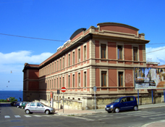
JOURNÉE POUR LE FRANÇAIS Plus 2018

Enseigner la prononciation du français en classe de langue
Taranto – 14 marzo 2018 – Liceo “Aristosseno” TA

Iscrizione JPF - Docenti IN ruolo
I docenti in ruolo attiveranno la formazione dal portale MIUR SOFIA: http://sofia.istruzione.it/
Chiave di ricerca nel Catalogo SOFIA: JPF
Per l’accesso sono necessarie le credenziali POLIS - Istanze on line
Maggiori info sulla registrazione al portale sulla guida MIUR

Iscrizione JPF - Docenti NON in ruolo

I docenti non in ruolo si registrano attraverso il modulo di registrazione predisposto all’indirizzo: https://goo.gl/S8LA6r

oppure (solo se NON si riesce via Internet) inviando una e-mail a aflecce@yahoo.it entro il 10 marzo 2018 indicando

COGNOME: _____________________ NOME: _____________________
TEL. _____________________ EMAIL. _______________________________
Tipo-Denominazione SCUOLA: ________________________________________

* La giornata in presenza è il primo momento formativo. Per coprire il monte ore richiesto (20h), le prime 8 delle restanti 12h saranno effettuate on-line, le successive 4h in autoformazione, secondo le modalità illustrate durante la giornata.

Si ricorda che l’Ambasciata di Francia in Italia – Institut français Italia e la Federazione delle Alliances françaises d'Italia, sono Enti accreditati e soggetti qualificati e riconosciuti per la l’Ambasciata di Francia in Italia – Institut français Italia Formazione del Personale della Scuola secondo la direttiva 170/2016, e che, pertanto, i docenti che partecipano alle iniziative promosse e sostenute da tali enti hanno diritto all’esonero dal servizio, secondo le disposizioni vigenti.

